|  |  |
| --- | --- |
| Gerb-BMSTU_01 | **Министерство науки и высшего образования Российской Федерации**  **Федеральное государственное бюджетное образовательное учреждение**  **высшего образования**  **«Московский государственный технический университет**  **имени Н.Э. Баумана**  **(национальный исследовательский университет)»**  **(МГТУ им. Н.Э. Баумана)** |

ФАКУЛЬТЕТ «Информатика и системы управления» (ИУ)

КАФЕДРА «Информационная безопасность» (ИУ8)

**Отчёт по лабораторной работе № 1**

по дисциплине «Аппаратные средства вычислительной техники»

**Тема: «Исследование битовых команд**

**микроконтроллера i8051»**

Вариант 3.

Преподаватель**:**   
Рафиков А.Г.

Студент**:** Веденеев А.А.

Группа**:** ИУ8-72

**Цель работы:**

Изучение основ программирования микроконтроллера серии 8051 в рабочей среде Proteus.

## ПРАКТИЧЕСКАЯ ЧАСТЬ

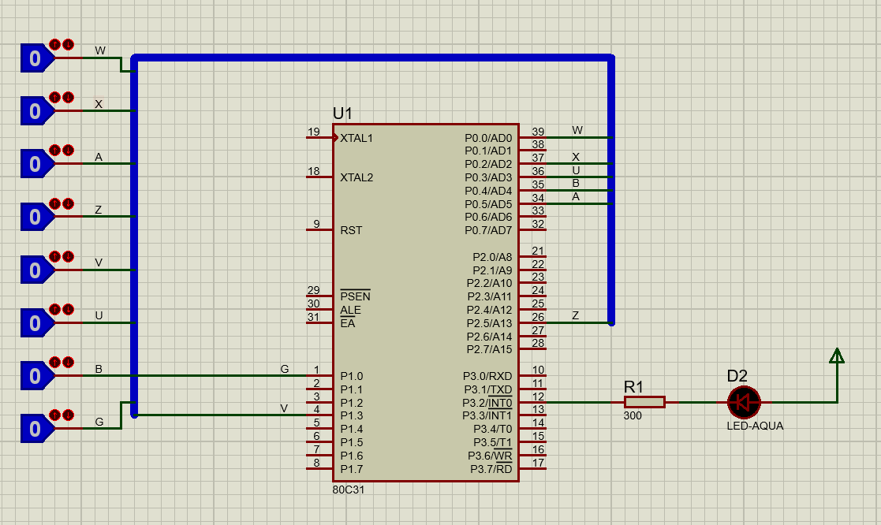

Рисунок 1 - Схема в Proteus

**Код микроконтроллера:**

1. **Реализация с помощью логических битовых функций:**

$NOMOD51

$INCLUDE (8051.MCU)

Q BIT P3.2

Wq BIT P0.0 ; 22h.0 P0.0

Vq BIT P1.3

Xq BIT P0.2 ; 28h.2 P0.2

Zq BIT P2.5

Aq BIT P0.5 ; 28h.5 P0.5

Gq BIT P1.0 ; 25h.0 P1.0

Uq BIT P0.3 ; 20h.3 P0.3

Bq BIT P0.4 ; 21h.4 P0.4

F1 BIT 21h.5

; Reset Vector

org 0000h

jmp Start

;====================================================================

; CODE SEGMENT

;====================================================================

org 0100h

Start:

; Q = (W \* V + X \* /Z) + (A + G)\*(U + B)

MOV C, Wq

ANL C, Vq

MOV F0, C

MOV C, Xq

ANL C, /Zq

ORL C, F0

MOV F0, C

MOV C, Aq

ORL C, Gq

MOV F1, C

MOV C, Uq

ORL C, Bq

ANL C, F1

ORL C, F0

CPL C

MOV Q, C

END

1. **Реализация с помощью тестов битов:**

$NOMOD51

$INCLUDE (8051.MCU)

Q BIT P3.2

Wq BIT P0.0 ; 22h.0 P0.0

Vq BIT P1.3

Xq BIT P0.2 ; 28h.2 P0.2

Zq BIT P2.5

Aq BIT P0.5 ; 28h.5 P0.5

Gq BIT P1.0 ; 25h.0 P1.0

Uq BIT P0.3 ; 20h.3 P0.3

Bq BIT P0.4 ; 21h.4 P0.4

; Reset Vector

org 0000h

jmp Start

;====================================================================

; CODE SEGMENT

;====================================================================

org 0100h

START:

; Q = (W \* V + X \* /Z) + (A + G)\*(U + B)

JB Wq, TEST\_V

JMP TEST\_X

TEST\_V:

JB Vq, SET\_Q

JMP TEST\_X

TEST\_X:

JB Xq, TEST\_Z

JMP TEST\_A

TEST\_Z:

JNB Zq, SET\_Q

JMP TEST\_A

TEST\_A:

JB Aq, TEST\_U

JMP TEST\_G

TEST\_G:

JB Gq, TEST\_U

JMP CLR\_Q

TEST\_U:

JB Uq, SET\_Q

JMP TEST\_B

TEST\_B:

JB Bq, SET\_Q

JMP CLR\_Q

CLR\_Q:

SETB Q

JMP START

SET\_Q:

CLR Q

JMP START

END

1. **Реализация с помощью логических операций с байтами:**

$NOMOD51

$INCLUDE (8051.MCU)

Q DATA P3 ; P3.2

Wq DATA P0 ; 22h.0 P0.0

Vq DATA P1 ; P1.3

Xq DATA P0 ; 28h.2 P0.2

Zq DATA P2 ; P2.5

Aq DATA P0 ; 28h.5 P0.5

Gq DATA P1 ; 25h.0 P1.0

Uq DATA P0 ; 20h.3 P0.3

Bq DATA P0 ; 21h.4 P0.4

;====================================================================

; RESET and INTERRUPT VECTORS

;====================================================================

; Reset Vector

org 0000h

jmp Start

;====================================================================

; CODE SEGMENT

;====================================================================

org 0100h

START:

; Q = (W \* V + X \* /Z) + (A + G)\*(U + B)

MOV A, Wq

ANL A, #00000001B ; W = P0.0

JNZ TEST\_V

JMP TEST\_X

TEST\_V:

MOV A, Vq

ANL A, #00001000B ; V = P1.3

JNZ SET\_Q

JMP TEST\_X

TEST\_X:

MOV A, Xq

ANL A, #00000100B ; X = P0.2

JNZ TEST\_Z

JMP TEST\_A

TEST\_Z:

MOV A, Zq

ANL A, #00100000B; Z = P2.5

JZ SET\_Q

JMP TEST\_A

TEST\_A:

MOV A, Aq

ANL A, #00100000B ; A = P0.5

JNZ TEST\_U

JMP TEST\_G

TEST\_G:

MOV A, Gq

ANL A, #00000001B ; G = P1.0

JNZ TEST\_U

JMP CLR\_Q

TEST\_U:

MOV A, Uq

ANL A, #00001000B ; U = P0.3

JNZ SET\_Q

JMP TEST\_B

TEST\_B:

MOV A, Bq

ANL A, #00010000B ; B = P0.4

JNZ SET\_Q

JMP CLR\_Q

CLR\_Q:

SETB Q.2

JMP START

SET\_Q:

CLR Q.2

JMP START

END

**Вывод**

В ходе выполнения данной лабораторной работы проводилось изучение микроконтроллера модели 8051 и методы реализации логических функций с помощью битовых команд.